1、spring mvc用法
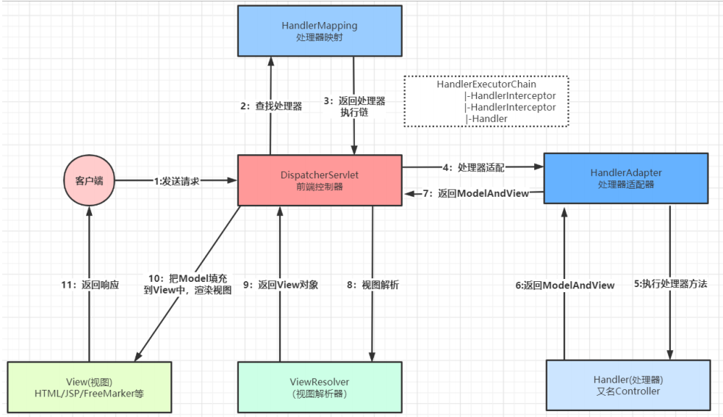
总结：
1）前端控制器DispatcherServlet 由框架提供作用：接收请求，处理响应结果
2）处理器映射器HandlerMapping由框架提供
作用：根据请求URL，找到对应的Handler
3）处理器适配器HandlerAdapter由框架提供
作用：调用处理器（Handler|Controller）的方法
4）处理器Handler又名Controller,后端处理器
作用：接收用户请求数据，调用业务方法处理请求
5）视图解析器ViewResolver由框架提供
作用：视图解析，把逻辑视图名称解析成真正的物理视图
支持多种视图技术：JSTLView,FreeMarker...
6）视图View,程序员开发
作用：将数据展现给用户

当spring 与springmvc整合时如果spring与springmvc不能同时扫描controller注解，否则会重复创建bean
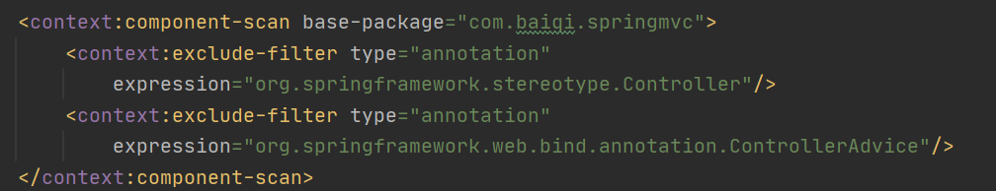

使用include-filter属性时需要将use-default-filters属性设置为false
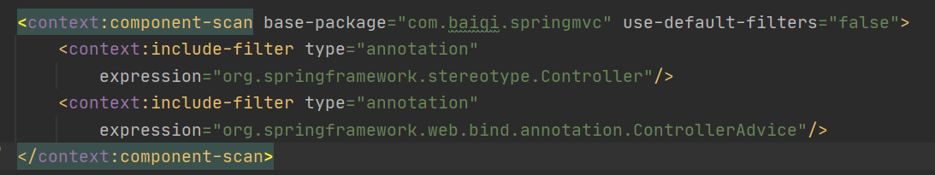

1.1 spring mvc三大组件

1.1 处理器映射器
它指的是：HandlerMapping
是在 Spring 的 3.1 版本之后加入的。它的出现，可以让使用者更加轻松的去配置 SpringMVC
的请求路径映
射。去掉了早期繁琐的 xml 的配置
它的配置有两种方式：都是在 springmvc.xml 中加入配置。

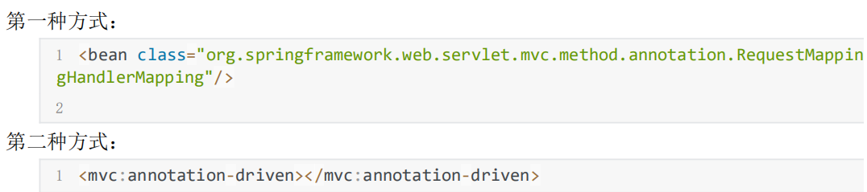
第二种方式引入RequestMappingHandlerMapping处理器，用于处理controller注解

具体执行的控制器中的方法对象每次都是新创建的否则并发下会有数据安全问题

1.2 处理器适配器
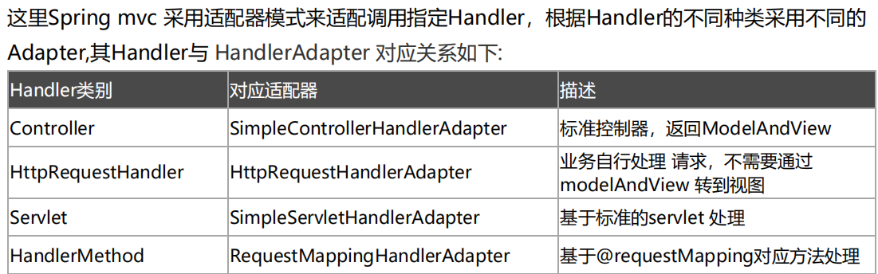

1、SimpleControllerHandlerAdapter
使用此适配器，适用的控制器写法：要求实现 Controller 接口
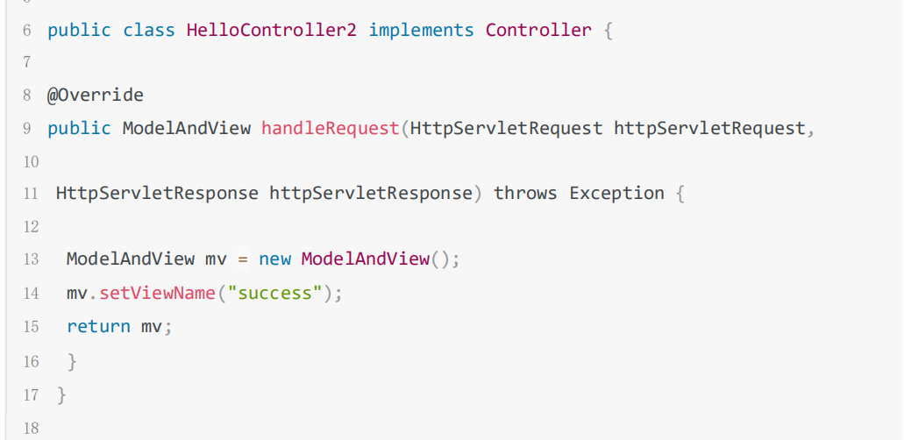

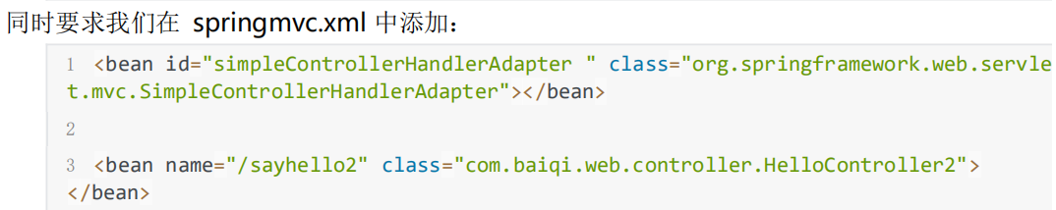

2、HttpRequestHandlerAdapter
使用此适配器的控制器写法：要求实现 HttpRequestHandler 接口
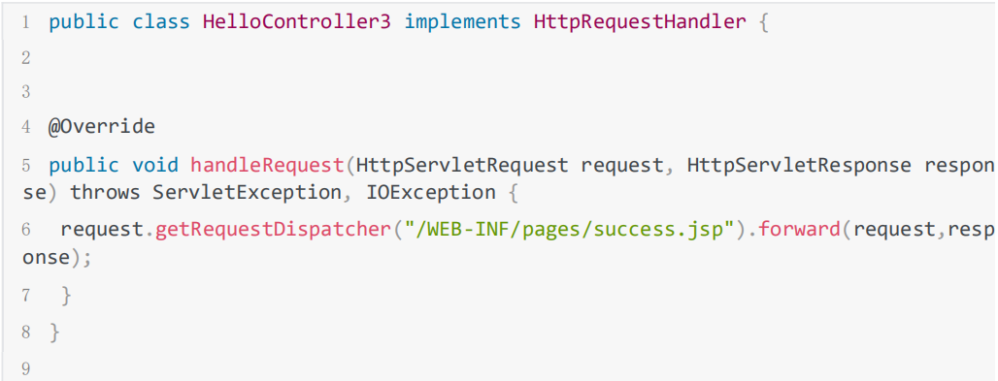
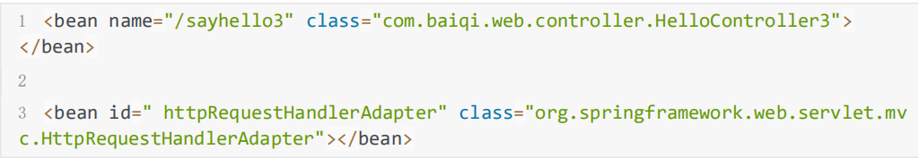

3、RequestMappingHandlerAdapter
这种方式也是我们实际开发中采用最多的。它的要求是我们用注解@Controller 配置控制器
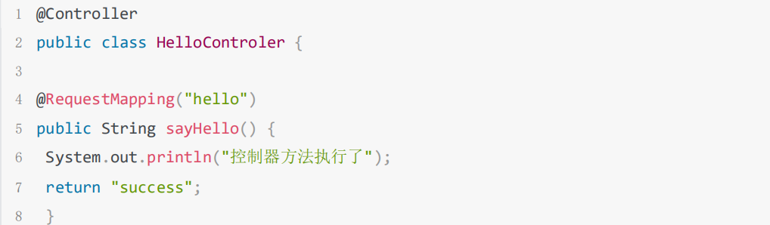
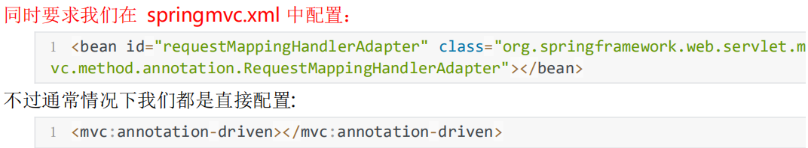

mvc:annotation-driven 标签相当于配置了以下几个bean
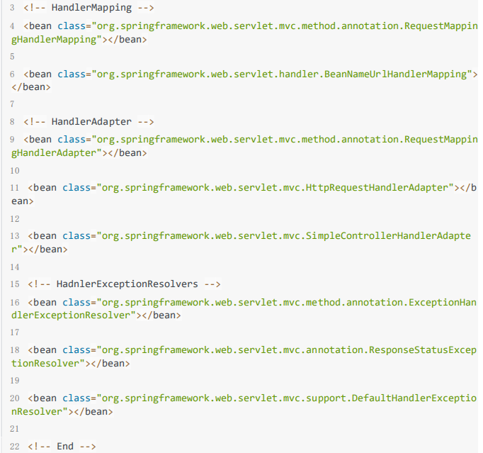

1.3 视图解析器
视图的作用是渲染模型数据，将模型里的数据以某种形式呈现给客户。
为了实现视图模型和具体实现技术的解耦，Spring 在 org.springframework.web.servlet 包中定义了一个高度抽象的 View 接口。
我们的视图是无状态的，所以他们不会有线程安全的问题。无状态是指对于每一个请求，都会创建一个 View对象。
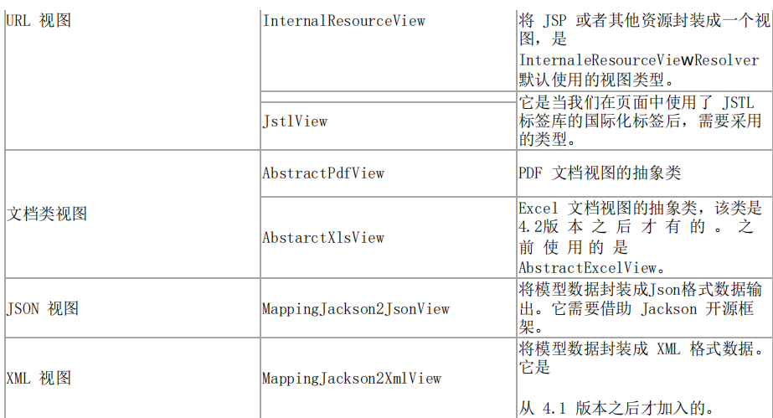

当有页面展示而不是返回json数据时，一般使用InternaleResourceViewResolver视图解析器

SpringMVC 为逻辑视图名的解析提供了不同的策略，可以在 Spring WEB 上下文中配置一种或多 种解析策略，并指定他们之间的先后顺序。每一种映射策略对应一个具体的视图解析器实现类。程序员可以选择一种视图解析器或混用多种视图解析器。可以通过 order 属性指定解析器的优先顺序，order 越小优先级越高，SpringMVC 会按视图解析器顺序的优先顺序对逻辑视图名进行解析，直到解析成功并返回视图对象，否则抛出ServletException异常
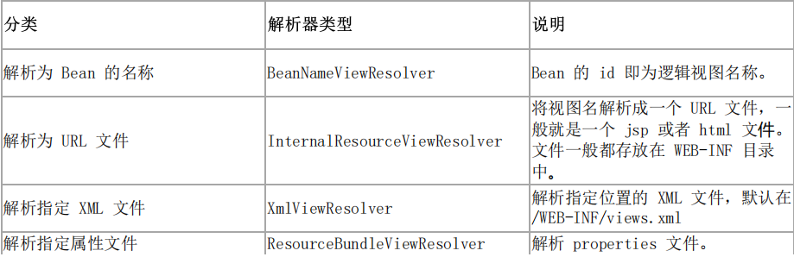

不需要视图解析器的场景分析
在分析之前，我们先需要回顾下控制器方法的返回值，此处我们都是以注@Controller 配置控制器为例，控制器的方法返回值其实支持三种方式：

第一种：String 类型。借助视图解析器，可以在指定位置为我们找到指定扩展名的视图。视图可以是 JSP， HTML 或者其他的控制器方法上的 RequestMapping 映射地址。前往指定视图的方式，默认是请 求转发，可以通过redirect:前缀控制其使用重定向。

第二种：void，即没有返回值。因为我们在控制器方法的参数中可以直接使用原始 SerlvetAPI 对象HttpServletRequest 和 HttpServletResponse 对象，所以无论是转发还是重定向都可以轻松实现，而无需使用返回值。
第三种：ModelAndView 类型。其实我们跟踪源码可以发现在 DispatcherServlet 中的 doDispatch 方法执行时，HandlerAdapter 的 handle 方法的返回值就是 ModelAndView，只有我们的控制器方法定义为 void时，才不会返回此类型。当返回值是 String 的时候也会创建 ModelAndView 并返回。
通过上面三种控制器方法返回值，我们可以再深入的剖析一下我们请求之后接收响应的方式，其实无外乎就三种。
第一种：请求转发
第二种：重定向
第三种：直接使用 Response 对象获取流对象输入。可以是字节流也可以是字符流。
接下来我们就分析，这三种方式的本质区别。
其中请求转发和重定向的区别相信大家已经很熟悉了。但是它们的共同点呢？就是都会引发页面的跳转。
在我们的实际开发中，如果我们不需要页面跳转，即基于 ajax 的异步请求，用 json 数据交互时，即可不配置任何视图解析器。前后端交互是通过 json 数据的，利用@RequestBody 和@ResponseBody实现数据到 java对象的绑定（当然还要借助类似 Jackson 开源框架）

1.4 常用注解分析
1、RequestParam
在请求体的 MIME 类型为 application/x-www-form-urlencoded 或者 application/json 的情
况下，无论 get/post/put/delete 请求方式，参数的体现形式都是 key=value。
再来，通过上一小节我们知道，SpringMVC 是使用我们控制器方法的形参作为参数名称，再使用request 的 getParameterValues 方法获取的参数。所以才会有请求参数的 key 必须和方法形参变量名称保持一致的要求。
但是如果形参变量名称和请求参数的 key 不一致呢？此时，参数将无法封装成功。此时 RequestParam 注解就会起到作用，它会把该注解 value 属性的值作为请求参数的 key 来
获取请求参数的值，并传递给控制器方法
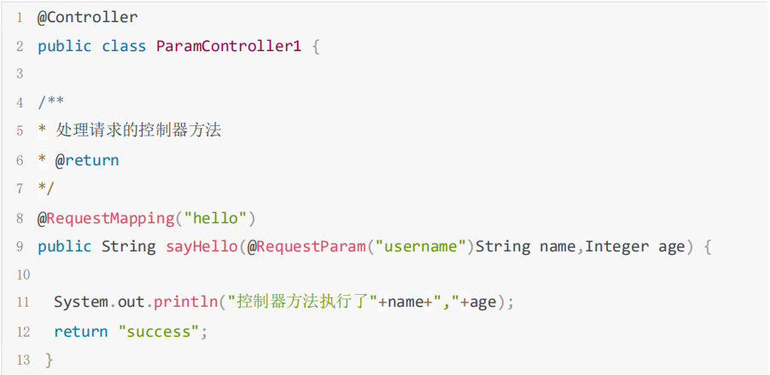

2、RequestBody
我们通过源码分析得知，SpringMVC 在封装请求参数的时候，默认只会获取参数的值，而不
会把参数名称一同获取出来，这在我们使用表单提交的时候没有任何问题。因为我们的表单提交，请求参数是key=value 的。但是当我们使用 ajax 进行提交时，请求参数可能是 json 格式的：{key:value}，在此种情况下，要想实现封装以我们前面的内容是无法实现的。此时需要我们使用@RequestBody 注解。
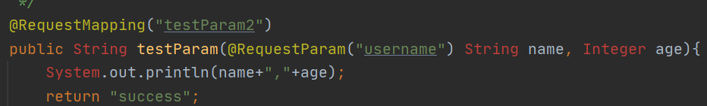

3、PathVariable
它是 SpringMVC 在 3.0 之后新加入的一个注解，是 SpringMVC 支持 Restful 风格 URL 的一个重要标志。
我们看出 SpringMVC 在实现请求 URL 使用占位符传参并封装到控制器方法的形参中，
是通过请求域来实现的。最后把请求域转成一个 Map，再根据形参的名称作为 key，从 map 中获取 value，并给形参赋值。当然如果我们使用了 PathVariable 注解的 value 属性，则不会以形参名称为 key，而是直接使用 value属性的值作为 key 了。
当有多个PathVariable 注解时会根据url上的参数顺序赋值

1.5 拦截器
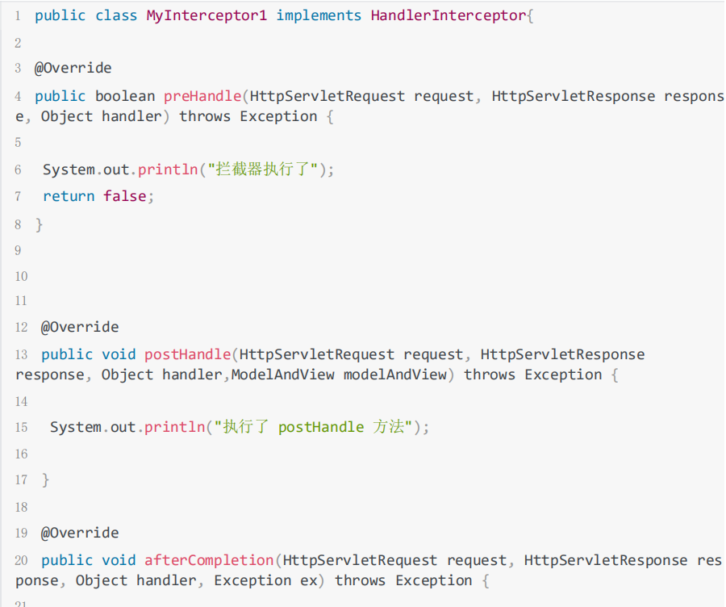
preHandle此方法的执行时机是在控制器方法执行之前，所以我们通常是使用此方法对请求部分进行增强。同时由于结果视图还没有创建生成，所以此时我们可以指定响应的视图。
2.2.8.2 postHandle
此方法的执行时机是在控制器方法执行之后，结果视图创建生成之前。所以通常是使用此方法对响应部分进行增强。因为结果视图没有生成，所以我们此时仍然可以控制响应结果。
2.2.8.3 afterCompletion
此方法的执行时机是在结果视图创建生成之后，展示到浏览器之前。所以此方法执行时，本次请求要准备的数据具已生成完毕，且结果视图也已创建完成，所以我们可以利用此方法进行清理操作。同时，我们也无法控制响应结果集内容

